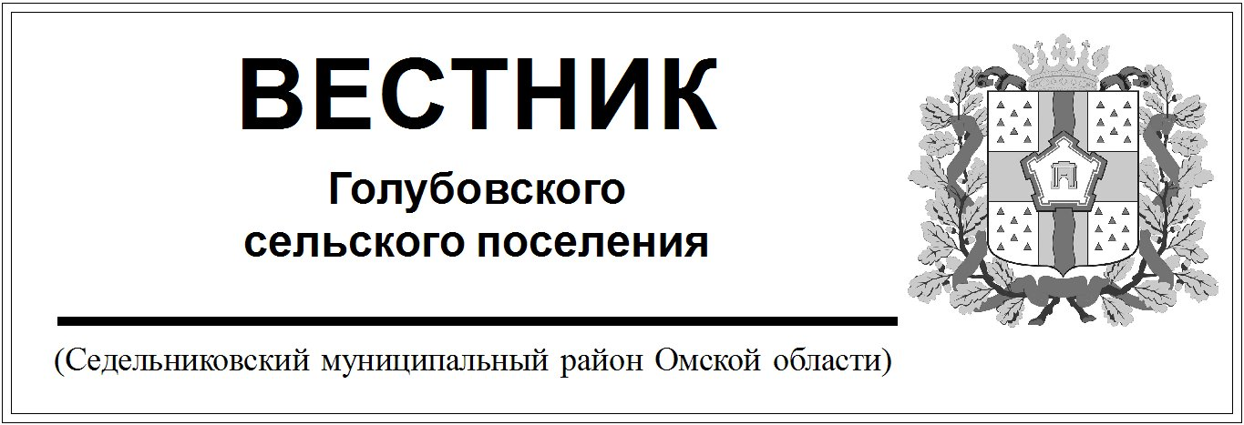

№ 11 от 28 февраля 2020 года. 30 эк.

АДМИНИСТРАЦИЯ

ГОЛУБОВСКОГО СЕЛЬСКОГО ПОСЕЛЕНИЯ СЕДЕЛЬНИКОВСКОГО МУНИЦИПАЛЬНОГО РАЙОНА

ОМСКОЙ ОБЛАСТИ

ПОСТАНОВЛЕНИЕ

От «28» февраля 2020 г. № 21

с. Голубовка

О подготовке к прохождению весеннего половодья 2020 года на территории Голубовского сельского поселения Седельниковского муниципального района Омской области

В целях предупреждения и ликвидации возможных чрезвычайных ситуаций, уменьшения риска их возникновения в период весеннего половодья 2020 года, снижения возможного ущерба и обеспечения безопасности населения Голубовского сельского поселения, руководствуясь Уставом Голубовского сельского поселения Седельниковского муниципального района Омской области,

**ПОСТАНОВЛЯЮ:**

1. Создать и утвердить противопаводковую комиссию в составе:

- Жигунов Виктор Семенович- глава Голубовского сельского поселения – председатель комиссии;

- Колодич Любовь Олеговна – ведущий специалист администрации – секретарь комиссии;

- Седельникова Ольга Юрьевна – ведущий специалист администрации – член комиссии;

- Емельянов Сергей Анатольевич – председатель СПК «Голубовский» (по согласованию) - член комиссии.

2. Утвердить комплексный план основных организационно-технических и профилактических мероприятий по защите населения и территорий Голубовского сельского поселения в период прохождения весеннего половодья в 2020 году, согласно приложению №1.

3. Составить списки населения, попадающего в зоны возможного подтопления.

4. Провести инвентаризацию плавсредств у населения.

5. Рекомендовать председателю СПК «Голубовский»:

- разработать и осуществить меры, обеспечивающих безопасность и охрану жизни и здоровья людей при выполнении мероприятий в период подготовки и прохождения половодья, сохранность материальных ценностей, кормов, бесперебойную доставку, прием, переработку и вывоз произведенной продукции;

- обеспечить подвоз к животноводческим фермам необходимого запаса кормов на период половодья и бездорожья, убрать с мест ожидаемого затопления корма, технику и другие материальные ценности;

- провести профилактический осмотр и устранить неисправности средств механизации на производственных объектах, обеспечить надежность электроснабжения;

- организовать ремонтную бригаду для устранения возможных аварий на объектах, а также для обеспечения спуска талых вод в местах подпора.

6. Настоящее Постановление подлежит опубликованию в средствах массовой информации и размещению в сети «Интернет» в установленном законом порядке.

Глава Голубовского В.С. Жигунов

Сельского поселения

Приложение №1

к постановлению главы

Голубовского сельского поселения

Седельниковского муниципального района

Омской области

от 28.02.2020 года №21

**КОМПЛЕКСНЫЙ ПЛАН**

**основных организационно-технических и профилактических мероприятий по защите населения и территорий Голубовского сельского поселения в период прохождения весеннего половодья в 2020 году**

|  |  |  |  |  |
| --- | --- | --- | --- | --- |
| №п/п | Выполняемые мероприятия | Срок исполнения | Ответственные исполнители | Отметки о выполнении |
| 1 | Проведение совещаний в организациях и учреждениях по вопросу подготовки и проведения противопаводковых мероприятий в 2020 году | до 22.03.2020 | Глава сельского поселения, руководители организаций и учреждений |  |
| 2 | Спланировать и провести в школе занятия по мерам безопасности учащихся при нахождении на водных объектах в период весеннего паводка | до 01.04.2020 | Директор МБОУ «Голубовская СШ» |  |
| 3 | Провести сход граждан по вопросам очистки кюветов перед домами частного сектора для обеспечения беспрепятственного стока талых вод с территорий населенных пунктов | до 25.03.2020 | Глава сельского поселения |  |
| 4 | Создание запасов ГСМ для привлечения сил и средств по предупреждению и ликвидации возможных ЧС в период весеннего половодья | до 30.03.2020 | Глава сельского поселения |  |
| 5 | Создание запасов материалов и оборудования (мешки с песком, мотопомпы и др) для исключения возможности подтопления социально-значимых объектов и жилых домов частного сектора | до 30.03.2020 | Глава сельского поселения |  |
| 6 | Определение и подготовка сил и средств, привлекаемых на выполнение мероприятий по предупреждению и ликвидации возможных ЧС, вызванных весенним паводком на территории сельского поселения | до 01.04.2020 | Глава сельского поселения |  |
| 7 | Предоставление информации в ЕДДС МР о выполнении превентивных мероприятий, проблемных вопросах и состоянии паводковой обстановки на территории поселения | ежедневно с 25.03.2020 | Глава сельского поселения |  |
| 8 | Обеспечение регулярного информирования и немедленного оповещения населения об угрозе или возникновении ЧС | постоянно с 10.04.2020 | Глава сельского поселения |  |